Rising Skitag
We go Skiing

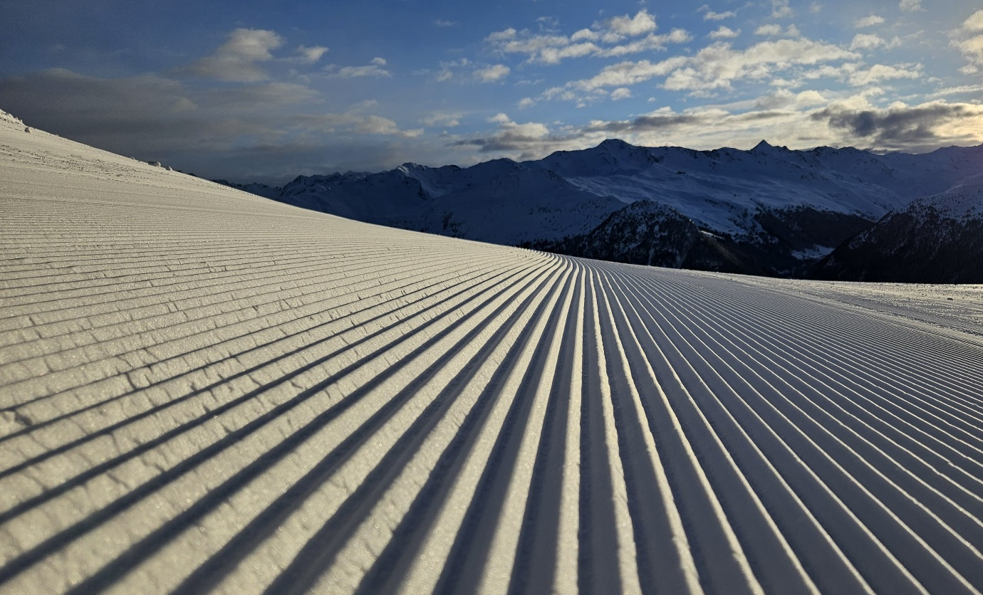
Wir treffen uns im
Grindelwald Terminal
Grundstrasse 54
3818 Grindelwald BE
Meeting Point (vor dem Eingang zum Eiger Express)

Datum: So. 16.03.2025
Zeit: 09.00 Uhr

Info:
Der Anlass wird nur bei Trockenem Wetter durchgeführt.

Im Parkhaus Grindelwald Terminal, Grundstrasse 54, 3818 Grindelwald BE, hat es ausreichend Parkplätze (Kosten CHF 15.-). Auch die Anreise im Zug ist bequem möglich.
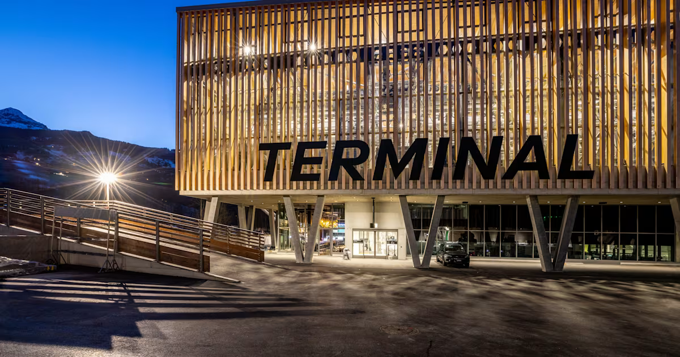

Wir treffen uns am Meeting Point (vor dem Eingang zum Eiger Express) um 9 Uhr mit voller Skiausrüstung (Ski oder Snowboard). Dort kann das Skiticket am Schalter oder Automat bezogen werden (Kosten CHF 79.-). Das Ticket kann auch im Web-Shop gekauft werden (https://www.jungfrau.ch/de-ch/jungfrau-ski-region/skipass-kaufen/).
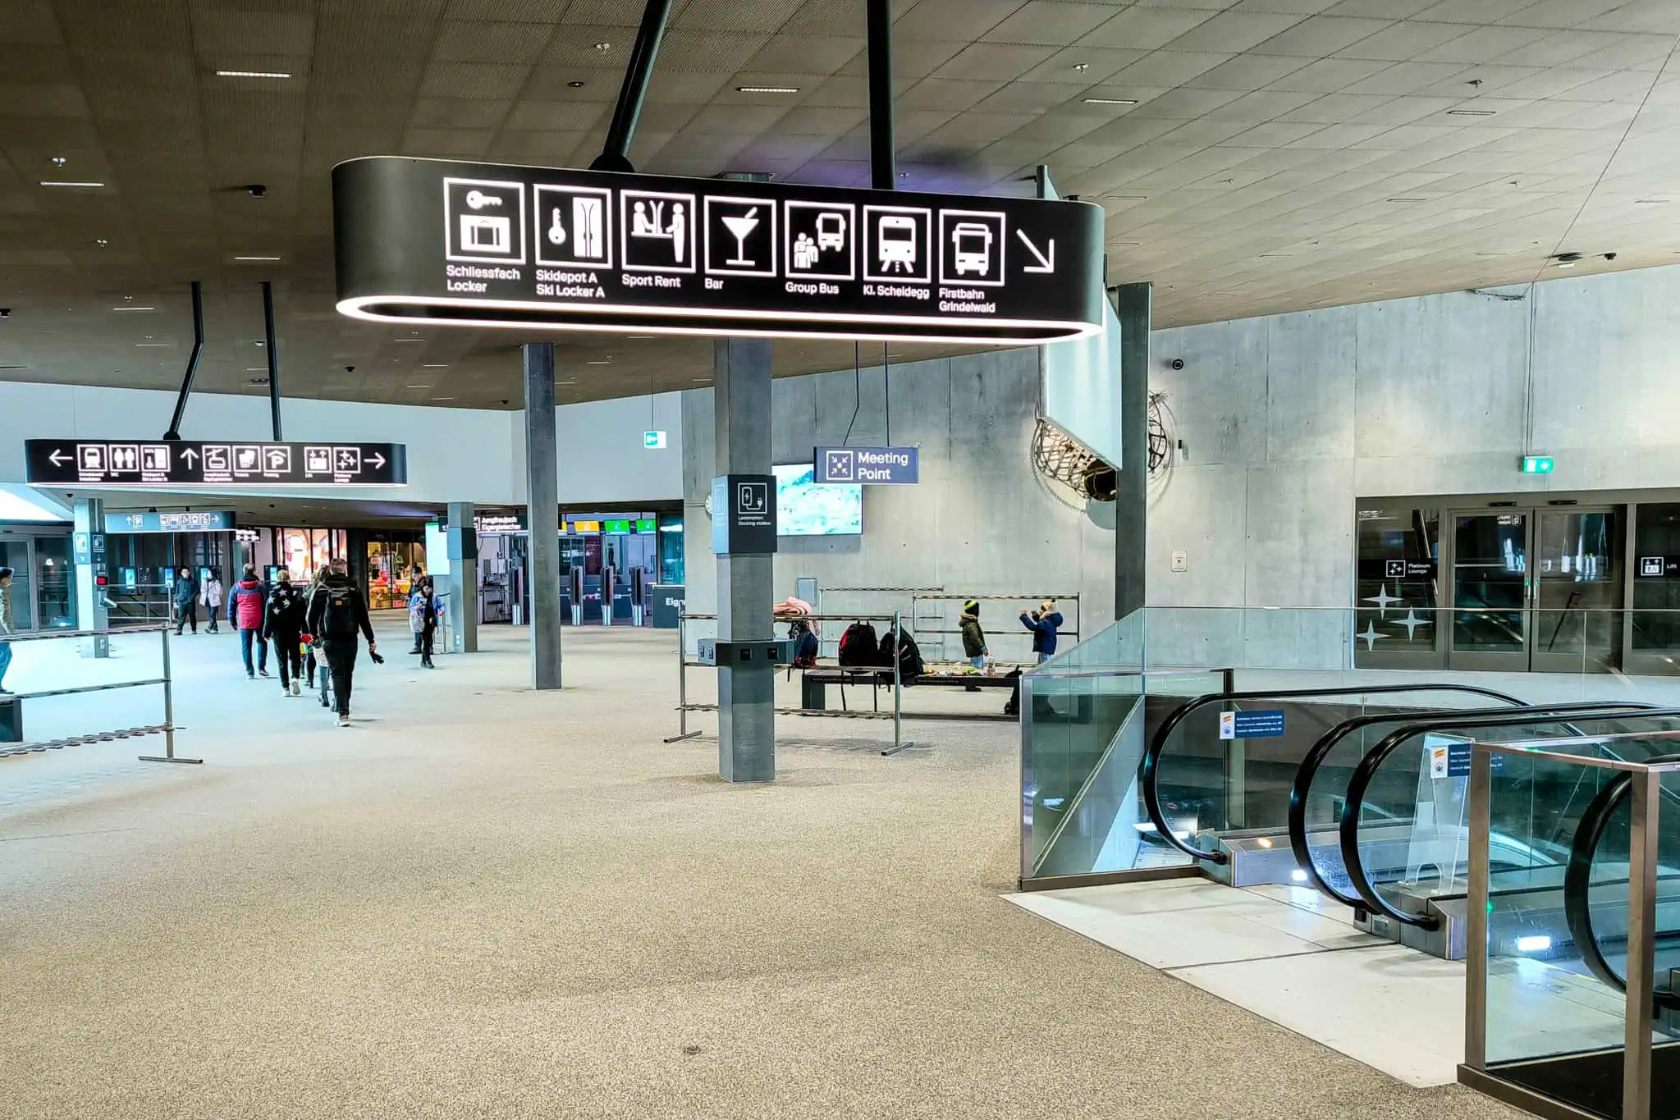

Wir starten um 9.15 Uhr mit der Männlichen Bahn oder dem Eiger Express. Wir ziehen unsere Schwünge im Männlichen- und im Egergletschergebiet. Um 12.30 Uhr geniessen wir den Blick auf Eiger, Mönch und Jungfrau im Restaurant Eigergletscher auf 2320 Meter über dem Meer (https://www.jungfrau.ch/de-ch/essen-trinken/restaurant-eigergletscher/).
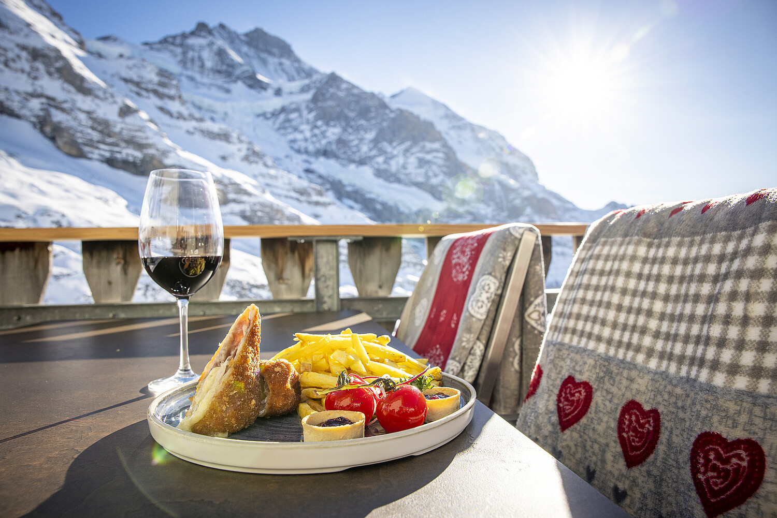

Danach geht es wieder auf die Pisten. Wir überfahren den Black Rock, nehmen den Gummi und den Wixi und widmen uns der legendären Lauberhorn Abfahrt. Nach der Talabfahrt verabschieden wir uns um 16 Uhr im Terminal in Grindelwald.

Anmeldung bis zum 10.03.2025 unter:
holger.schmid@bluewin.ch

